Kode Soal: SR9
========================================
1. Ibu kota negara Indonesia saat ini adalah?
A. Bandung
B. Surabaya
C. Jakarta
D. Medan
Kunci: C
Tipe: PG
------------------------------------------------------------
2. Manakah yang termasuk bilangan prima?
A. 2
B. 4
C. 5
D. 9
Kunci: A,C
Tipe: PGX
------------------------------------------------------------
3. Tentukan kebenaran dari pernyataan tentang alam berikut:
Tipe: BS
1. Matahari terbit dari arah timur
2. Bulan memancarkan cahaya sendiri
3. Air mendidih pada suhu 100 derajat celcius
Jawaban:
Benar|Salah|Benar
------------------------------------------------------------
4. Pasangkan negara berikut dengan ibu kotanya:
Tipe: MJD
A. Indonesia
B. Jepang
C. Inggris
D. Prancis

1. Tokyo
2. London
3. Jakarta
4. Paris
Jawaban:
A:3|B:1|C:2|D:4
------------------------------------------------------------
5. Jelaskan apa yang dimaksud dengan fotosintesis secara singkat!
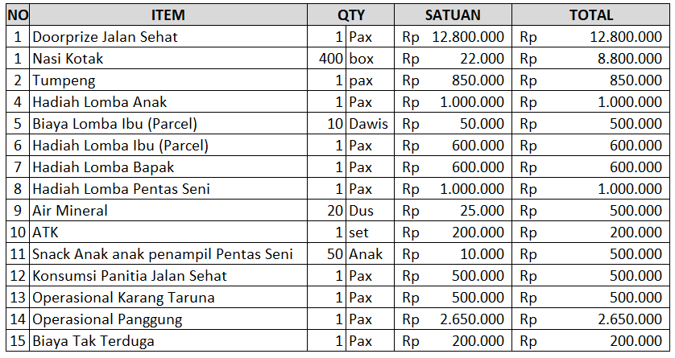
Tipe: U
Jawaban:
Proses pembuatan makanan oleh tumbuhan hijau dengan bantuan cahaya matahari.
------------------------------------------------------------

